Andrew Peterson

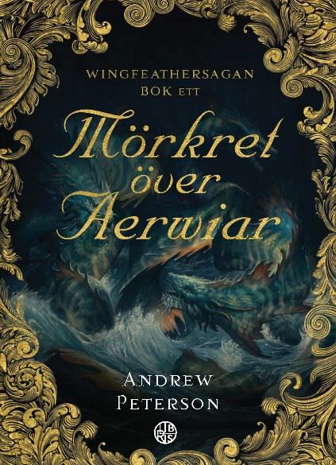
Wingfeather-serien är ett storslaget fantasyäventyr som riktar sig till 9–12-åringar. Nu släpps den första boken i serien om världen Aerwiar. Vi får kliva in i ett spännande, fantasifullt och finurligt äventyr om kampen mellan det onda och det goda. Det här är en bok som både barn och vuxna kommer att älska.

Mörkret över Aerwiar, handlar om en till synes helt vanlig familj i den lilla grönskande byn Gliphult. Syskonen Janner, Tink och Leeli har vant sig vid att leva i en värld som styrs av brutala ödleliknande varelser, att ha farliga tandkor och galna hornhundar i de mörka skogarna intill. Och att svarta vagnar rövar med sig barn i nattens tystnad. Men när Leeli tillfångatas startar en händelsekedja som gör att syskonen börjar ana att deras vanliga liv kanske inte är så vanligt ändå. Var kommer de egentligen ifrån? Vem var deras pappa? Och vart tar alla barn vägen? Genom upptäckten av en dold karta i den gamla bokhandeln, en plötsligt uppenbarad skatt och sjödrakarnas vackra sång börjar de komma någonting på spåren. Och när hemligheterna kommer upp till ytan vänds sakta men säkert deras värld upp och ner – och äventyret börjar.

Andrew Peterson är författare, låtskrivare och artist från Nashville. Hans fantasirika språk skapar en blandning av galen humor och existentiella funderingar över livet, kärleken och vänskapen. Peterson tar upp frågor kring identitet, tillit och meningen med allting. Men inte minst är Mörkret över Aerwiar ett äventyr du inte kan slita dig ifrån när du väl klivit in i Aerwiars värld.

”Kul att läsa! Varje sida har en ordlek, vits eller smart dialog som får mig att fnissa, och historien är full av livsinsikter. Karaktärerna har fantastiska namn, känns verkliga och stimulerar fantasin. Andrew är en begåvad berättare; den här boken kommer att bli en skatt för både barn och vuxna.”
James Bryan Smith, författare

Andrew Peterson är låtskrivare och artist från Nashville med en förkärlek till böcker och fantasyns underbara värld. Hittills har han skrivit fyra böcker i The Wingfeather Saga, men fler är på väg.

Bokinfo:
Författare: Andrew Peterson
Bandtyp: Inbunden,
Format: 145x190, 400 sidor
Art.nr: 9789173875394

